学业水平考试合格性考试模拟测试卷(四)

(时间:60分钟 满分:100分)
一、选择题(本大题共20小题,每小题3分,共60分。在每小题列出的四个选项中,只有一项符合题目要求)
1.糖类和核酸共有的化学元素是( )
A.C、H、O B.C、H、O、N、P
C.C、H、O、N D.C、H、O、P
2.活细胞内合成酶的原料是( )
A.脂肪酸 B.氨基酸
C.核苷酸 D.氨基酸或核糖核苷酸
3.一般情况下,生物体内的良好储能物质是( )
A.糖类 B.ATP
C.脂肪 D.蛋白质
4.人体发育都开始于受精卵,但是最终却形成了不同的组织细胞,这是( )
A.细胞衰老的结果 B.细胞分化的结果
C.细胞增殖的结果 D.细胞癌变的结果
5.如果用³²P、³⁵S标记噬菌体后,让其侵染不含同位素标记的细菌,在产生的子代噬菌体的组成成分中,能找到的放射性元素为( )
A.可在外壳中找到³⁵S B.可在DNA中找到³²P和³⁵S
C.可在外壳中找到³²P和³⁵S D.可在DNA中找到³²P
6.小麦的高秆(D)对矮秆为显性,抗病(T)对易染病(t)为显性。若要后代出现4种表现型且其比例为9∶3∶3∶1,则应选择的亲本为( )
A.DdTT×DDTt B.DdTt×DdTt
C.DDTt×DdTt D.DdTT×ddtt
7.采用以下哪一组方法,可以依次解决①～④中的遗传问题( )
①鉴定一只白羊是否纯种 ②在一对相对性状中区分显隐性 ③不断提高小麦抗病品种的纯合度 ④检验杂种子一代的遗传因子组成
A.杂交、自交、测交、测交 B.杂交、杂交、杂交、测交
C.测交、杂交、自交、测交 D.测交、测交、杂交、自交
8.在绿色植物光合作用过程中,进行“ADP+Pi+能量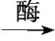ATP”反应的场所是( )
A.叶绿体外膜 B.类囊体薄膜
C.细胞质基质 D.线粒体基质
9.某生物正常体细胞的染色体数为8个。如图中表示含有一个染色体组的细胞是( )
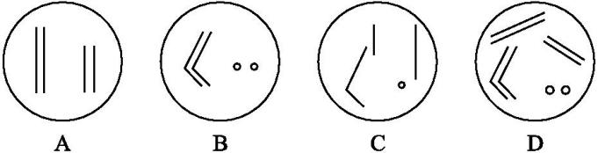
10.在做性状分离比的模拟实验中,若一只桶内放10个D和10个d,另一只桶内放20个d,某同学第一次抓出的组合是dd,问第二次再抓出dd的可能性是( )
A.0 B.1/4 C.1/2 D.1
11.下列有关物种及新物种形成的叙述,正确的是( )
A.形成新物种的种群中基因频率发生了变化
B.新物种的形成都需要经过地理隔离和生殖隔离
C.狮和虎交配获得的狮虎兽属于二倍体,说明狮和虎属于同一个物种
D.不同物种的种群若生活在同一地区,会有基因交流
12.与动物的脑相比,人脑特有的高级功能是( )
A.运动功能 B.听觉功能
C.语言功能 D.视觉功能
13.根据下面的表格判断下列说法中正确的是( )
① | ② | ③ | ④ | ⑤ | ⑥ | ⑦
线粒体 | 核糖体 | 叶绿体 | 内质网 | 中心体 | 高尔基体 | 溶酶体
A.具有双层膜结构的细胞器有①、③、⑦
B.不含膜结构的细胞器有②、⑤、⑥
C.发菜细胞中有②、③、⑤三种细胞器
D.花生细胞中脂质的合成与④有关
14.下图表示某植物相邻的3个细胞,某细胞液浓度依次为甲>乙>丙,正确表示它们之间水分子渗透方向的是( )
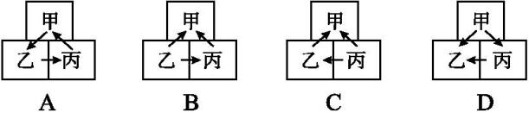
15.下列关于植物呼吸作用的叙述,正确的是( )
A.有氧呼吸的第三阶段能释放大量的能量
B.是否产生二氧化碳是有氧呼吸和无氧呼吸的主要区别
C.生物有氧呼吸的全过程都在线粒体中进行
D.仓库中储藏的风干种子不进行呼吸作用
16.下列各项中,不属于人口增长对生态环境造成影响的是( )
A.自然资源的危机 B.加剧了环境污染
C.耕地退化,土地资源丧失 D.火山爆发、地震灾害
17.离体的叶绿体在光照下进行稳定光合作用时,如果突然中断CO₂气体的供应,短暂时间内叶绿体中C₃与C₅含量的变化是( )
A.C₃增多、C₅减少 B.C₃增多、C₅增多
C.C₃减少、C₅增多 D.C₃减少、C₅减少
18.等位基因A和a,B和b分别位于两对同源染色体上,下列哪四个精子来自同一个AaBb的初级精母细胞(不考虑染色单体间的交叉互换和基因突变)( )
A.Ab、aB、Ab、aB B.aB、Ab、AB、AB
C.Ab、Ab、ab、ab D.AB、Ab、ab、aB
19.下图表示在某生态系统中,能量流经第二营养级的示意图。对该图分析不正确的是( )
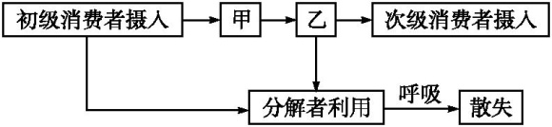
A.能量流动是伴随着物质循环而进行的
B.图中甲为初级消费者同化的能量,即第二营养级所含有的能量
C.该图不够完善,缺少甲因呼吸作用以热能散失的能量
D.乙比甲的能量少的原因是甲的遗体、残骸中的能量被分解者利用而未传递下去
20.如图所示为人类免疫缺陷病毒(HIV)侵入人体后病毒和T细胞的浓度变化曲线。对该图的分析,正确的是( )
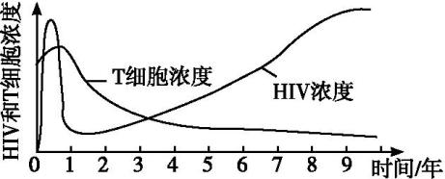
A.HIV对人体T细胞有攻击作用,所以人体一旦被HIV侵入就丧失了细胞免疫功能
B.HIV的增殖速率与T细胞的增殖速率成正比
C.人体的免疫系统不能识别HIV
D.艾滋病病人的T细胞大量减少,免疫系统功能被破坏,该病人的直接死因往往是其他病原体
二、非选择题(共40分)
21.(12分)如图是分泌细胞分泌的某种物质与靶细胞结合的示意图,据图
回答:
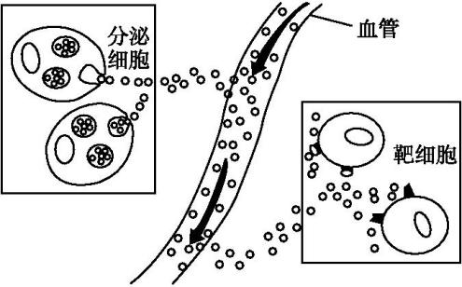
(1)分泌细胞的分泌物与靶细胞相互结合的原因是靶细胞膜上有
。
(2)正常人饭后,血液中明显增多的激素是 ,该激素是由 分泌的。
(3)受寒冷刺激时,若图中血管内的信号分子为促甲状腺激素(TSH),则分泌细胞是 (填写内分泌腺名称),靶细胞是 。靶细胞又可分泌 ,可增加机体的产热量。
(4)如果分泌细胞为甲状腺细胞,那么靶细胞能否为垂体细胞? 。试简要说出理由:
。
(5)从图中信息可以看出激素调节有哪些特点? 。
22.(14分)如图表示某DNA片段遗传信息的传递过程,①～⑤表示物质或结构,a、b、c表示生理过程。据图回答(已知:AAG—赖氨酸、UUC—苯丙氨酸):
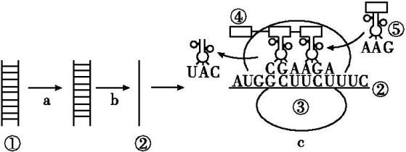
(1)物质②为 ,b过程为 ,进行的场所主要在 。c过程为 ,需要的原料是 。
(2)图中③为 ;⑤携带的氨基酸为 。
(3)该DNA片段中碱基数目至少为 个,该DNA复制一次要消耗
个鸟嘌呤脱氧核苷酸。
(4)以下生物能独立完成a、b、c三个过程的是( )
A.肌肉细胞
B.烟草花叶病毒
C.洋葱根尖分生区细胞
D.T₂噬菌体
23.(14分)如图是肝细胞与内环境进行物质交换的示意图,其中①处的箭头表示血液流动的方向。请回答下列问题:
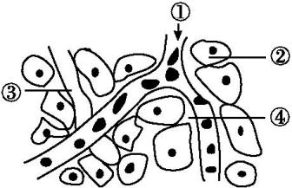
(1)图中不属于人体内环境组成的液体是 (填数字序号),④中的物质可进入 (填图中序号)。
(2)正常情况下,液体④处的O₂浓度 (填“>”“<”或“=”)液体②处;在饥饿状态下,血液流经肝脏后,血糖浓度将 。
(3)①的渗透压大小主要与 的含量有关;其酸碱度保持相对稳定,与它含有的 、HP$O_{4}^{2\text{-}}$等离子有关。
(4)某些人接触花粉使毛细血管壁的通透性增大,造成局部组织水肿,属于免疫功能过强引发的 。人体为维持内环境的稳态,常常通过抑制原输入信息使输出信息减弱,这种调节方式称为 。

参考答案
1.A 糖类的组成元素为C、H、O,核酸的组成元素为C、H、O、N、P,糖类和核酸共有的化学元素是C、H、O。
2.D 酶的化学本质为蛋白质或RNA。
3.C 糖类是生物体的主要能源物质;细胞生命活动直接的能源物质是ATP;脂肪是细胞内良好的储能物质;蛋白质是生命活动的主要承 担者。
4.B 细胞分化是指在个体发育中,由一个或一种细胞增殖产生的后代,在形态,结构和生理功能上发生稳定性差异的过程。人体发育开始于受精卵,最终形成了不同的组织细胞,这是细胞分化的结果。
5.D 根据组成噬菌体的蛋白质和DNA的元素组成可以判断,³²P、³⁵S分别标记噬菌体的DNA和蛋白质,而当噬菌体侵染细菌的过程中,噬菌体只将DNA注入细菌,蛋白质外壳留在外面,由于DNA是进行的半保留复制,因此可在子代噬菌体的DNA中找到 ³²P。
6.B 子代表现型比例为9∶3∶3∶1,说明亲代是双杂合子自交。
7.C 可以利用测交来鉴定白羊是否为纯合子;可通过让具有相对性状的纯合亲本杂交来区分相对性状的显隐性;纯合子自交不发生性状分离,可通过连续自交提高小麦抗病品种的纯合度;可通过测交检验杂种子一代的遗传因子组成。
8.B 光合作用光反应合成ATP,进行的场所是叶绿体类囊体薄膜。
9.C A图细胞中含有4条染色体,2种形态,则含有2个染色体组;B图细胞中含有4条染色体,2种形态,则含有2个染色体组;C图细胞中染色体数目为4条,4种染色体形态,则细胞中含有1个染色体组;D图细胞中含有8条染色体,4种染色体形态,则细胞中含有2个染色体组。
10.C 从一只桶内抓取小球d的概率为1/2,从另一只桶内抓取小球d的概率为1,因此,小球组合为dd的比例为1/2×1=1/2。某同学第二次抓出的小球与第一次抓出的小球组合无关,所以第二次再抓出dd的可能性仍是1/2。
11.A 形成新物种的种群中基因频率发生了变化;新物种的形成都需要经过生殖隔离,但不一定要经过地理隔离;狮和虎交配获得的狮虎兽属于二倍体,但得到的二倍体不育,说明狮和虎不属于同一个物种;不同物种的种群之间存在生殖隔离,它们即使生活在同一地区,也不会有基因交流。
12.C 语言中枢是人类特有的,与动物的脑相比,人脑特有的高级功能是语言功能。
13.D ①线粒体和③叶绿体为双层膜的细胞器,⑦溶酶体为单层膜结构的细胞器;不含膜结构的细胞器有②核糖体和⑤中心体,⑥高尔基体为单层膜结构的细胞器;发菜属于原核生物,只含有②核糖体一种细胞器,不含③叶绿体和⑤中心体;④内质网参与脂质的合成。
14.C 由题意可知,甲、乙、丙细胞中,甲细胞液的浓度最高,渗透压最大,乙、丙细胞中的水分进入甲细胞中,乙、丙细胞之间,乙细胞液的浓度大于丙,水分从丙细胞进入乙细胞。
15.A 有氧呼吸释放大量的能量,其中第一、二阶段只释放少量能量,第三阶段能释放大量的能量;在无氧呼吸过程中,葡萄糖也可以被分解为酒精和二氧化碳,有氧呼吸中葡萄糖被分解为二氧化碳和水,显然,是否产生二氧化碳不是有氧呼吸和无氧呼吸的主要区别;生物有氧呼吸第一阶段发生在细胞质基质中,第二、三阶段发生在线粒体中;仓库中储藏的风干种子,含的自由水少,呼吸作用弱,减少了有机物的消耗,有利于种子的储存。
16.D 人口增长导致对自然资源的需求加剧,引发自然资源的危机;人口增长使得环境污染加剧,破坏生态环境;人口增长使耕地退化,土地资源丧失;火山爆发、地震灾害属于自然灾害,这与人口增长无关。
17.C 叶绿体在光照条件下进行的光反应为暗反应提供ATP和NADPH。C₃在NADPH的还原作用下形成有机物或C₅。此时中断CO₂供应,C₅不能与CO₂结合成C₃,短时间内使C₃减少,C₅增多。
18.A 同一个AaBb的初级精母细胞可产生4个、两种精子,这两种精子的基因互为等位基因,原因是它们在减数第一次分裂时发生同源染色体的分离,导致等位基因的分离。
19.D 能量流动是伴随着物质循环而进行的;分析图可知,甲为初级消费者同化的能量,即第二营养级所含有的能量;乙为初级消费者用于生长、发育和繁殖的能量,即第二营养级所含的能量减去因呼吸作用以热能形式散失的能量之后剩余的能量,该部分能量最终将有两个去向,一是被分解者利用,二是被次级消费者摄入。
20.D 图中表示HIV与T细胞之间的消长关系。初期当HIV攻击免疫系统时,T细胞受到刺激增殖,T细胞增多,HIV降低,当HIV攻击T细胞后,T细胞大量死亡,HIV随之增长。由此可看出,HIV刚侵入人体时,机体仍有细胞免疫功能;HIV的增殖速率与T细胞的增殖速率并不成正比;人体的免疫系统能够识别HIV;当T细胞被HIV攻击大量减少时,免疫系统功能被破坏,其他病原体乘虚而入,最终导致机体死亡。
21.解析:(1)靶细胞细胞膜上的受体蛋白具有识别作用,从而使分泌物作用于相应的靶器官。
(2)正常人饭后由于消化吸收食物中的糖类而使血糖浓度上升,胰岛素有降低血糖的作用,它是由胰岛B细胞分泌的。
(3)受寒冷刺激时,下丘脑会分泌促甲状腺激素释放激素(TRH)作用于垂体,促进垂体分泌促甲状腺激素(TSH),再作用于甲状腺,促进甲状腺激素的分泌,甲状腺激素作用于几乎体内所有的细胞,提高它们的代谢速率,增加机体的产热量。
(4)甲状腺激素的靶器官、靶细胞相对较多,作用范围广。当甲状腺激素含量过高(或过低)时,会抑制(或促进)垂体和下丘脑的活动,这属于反馈调节。
(5)激素调节具有三个特点:①微量和高效;②通过体液运输;③作用于靶器官、靶细胞。图中信息体现了②和③两个特点。
答案:(除标注外,每空1分)
(1)具有识别功能的受体蛋白(2分)
(2)胰岛素 胰岛B细胞
(3)垂体 甲状腺细胞 甲状腺激素
(4)能 当甲状腺激素浓度过高(或过低)时会抑制(或促进)垂体的活动(2分)
(5)①通过体液运输,②作用于靶器官、靶细胞(2分)
22.解析:(1)由题意可知,②是mRNA,b表示转录过程,主要在细胞核内进行。c表示翻译过程,需要的原料为20种氨基酸。(2)③为核糖体,⑤是tRNA,其反密码子为AAG,密码子为UUC,决定的氨基酸为苯丙氨酸。(3)mRNA碱基序列为 AUGGCUUCUUUC,共含有12个碱基,因此双链DNA中碱基数目至少为24个,根据mRNA中的C和G的数目可知该DNA片段中含有鸟嘌呤脱氧核苷酸5个,因此DNA复制一次要消耗5个鸟嘌呤脱氧核苷酸。(4)a、b、c表示的过程在所给出的四个选项中只有洋葱根尖分生区细胞才能独立完成;这是因为病毒离开活细胞不能独立生活,肌肉细胞高度分化,不分裂,不能完成a过程。
答案:(除标注外,每空1分)
(1)mRNA 转录 细胞核 翻译 20种氨基酸(2分)
(2)核糖体 苯丙氨酸(2分)
(3)24(2分) 5
(4)C(2分)
23.解析:(1)由图可知,①处血液流动的方向由主干流向分支,因此①是动脉端,②内的液体是细胞内液,③内的液体是淋巴,④是组织液,内环境由①③④组成,血浆与组织液之间可以通过毛细血管壁相互渗透,组织液可与细胞内液之间可以通过细胞膜相互渗透,组织液还可以穿过毛细淋巴管壁形成淋巴,淋巴通过淋巴循环进入血浆。图中不属于人体内环境组成的液体是②,④组织液中的物质可进入①②③。
(2)O₂和CO₂都是通过自由扩散的方式从高浓度向低浓度运输,细胞代谢需要消耗氧气释放二氧化碳。因此正常情况下,液体④组织液处的O₂浓度>液体②细胞内液处。饥饿时,血糖含量下降会导致胰高血糖素分泌增加,该激素能够促进肝糖原的分解,因此血液流经肝脏后血糖浓度会升高。
(3)血浆的渗透压大小主要与无机盐、蛋白质的含量有关;血浆pH的调节依赖于血浆中的缓冲物质,故其酸碱度保持相对稳定,与它含有的缓冲物质HC$O_{3}^{\text{-}}$、HP$O_{4}^{2\text{-}}$等离子有关。
(4)某些人接触花粉使毛细血管壁的通透性增大,造成局部组织水肿,属于免疫功能过强引发的过敏反应。人体为维持内环境的稳态,通过抑制或减弱最初发生变化的那种成分所发生的变化,这种调节方式称为负反馈调节。
答案:(除标注外,每空2分)
(1)② ①②③
(2)>(1分) 升高(1分)
(3)无机盐、蛋白质 HC$O_{3}^{\text{-}}$
(4)过敏反应 负反馈调节

